|  |
| --- |
| Escola Técnica Estadual Magalhães Barata - ETEMB |
| Curso Técnico Integrado – Informática 2020 - Manhã |
| **Disciplina**: Programação Orientada a Objeto |
| **Professora**: Renata Cascaes |
| **Aluno:** |
| **Data: ___/ ____/ 2023** |
| **Atividade avaliativa – 5,0 pontos** |

1. 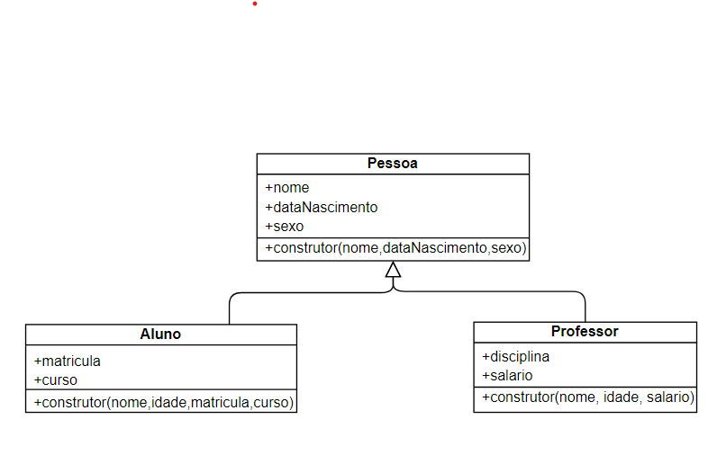Criem 3 classes, em arquivos diferentes em PHP conforme o diagrama de classe abaixo.

Pessoa.php

Aluno.php

Professor.php

Nessa classe, deverão constar os conceitos de herança e polimorfismo

1. Tendo sido criado as classes acima, crie um novo arquivo chamado View.php onde você irá instanciar objetos da classe Aluno e Professor.
2. Para aluno, instancie um objeto chamado aluno01 que irá ter seu nome, sua data de nascimento, sexo, matricula e curso. *(usar dados verídicos do aluno que está fazendo a atividade)*
3. Para a classe Professor, instancie um objeto chamado professor01 com dados da professora Renata.
4. Após o término da atividade, envie o código para o GitHub onde será avaliado pela professora